Додаток
до рішення Київської міської ради
від _____________ № _____________
План-схема
до дозволу на розроблення проєкту землеустрою щодо відведення земельної ділянки

клопотання | від 08.01.2020 № 454019297
код земельної ділянки | 72:212:0053
фізична особа | Угринюк Марія Петрівна
адреса земельної ділянки | м. Київ, р-н Солом'янський, пров. Докучаєвський, 18
вид землекористування | власність
заявлене цільове призначення | для будівництва і обслуговування жилого будинку, господарських будівель і споруд (присадибна ділянка)
орієнтовний розмір | 0,06 га
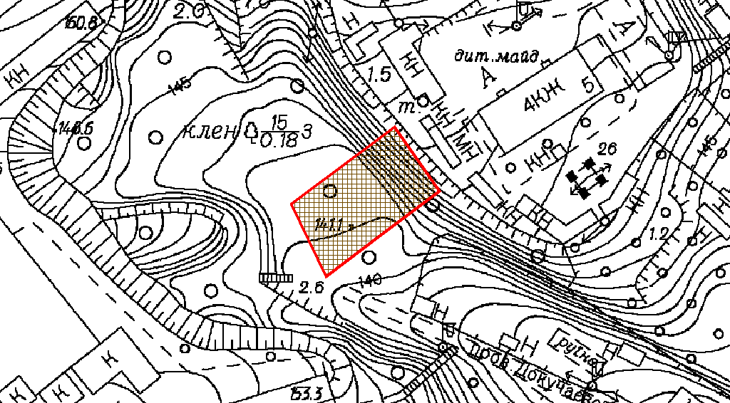
Київський міський голова | Віталій КЛИЧКО

Додаток
до рішення Київської міської ради
від _____________ № _____________
План-схема
до дозволу на розроблення проєкту землеустрою щодо відведення земельної ділянки

клопотання | від 08.01.2020 № 454019297
код земельної ділянки | 72:212:0053
фізична особа | Угринюк Марія Петрівна
адреса земельної ділянки | м. Київ, р-н Солом'янський, пров. Докучаєвський, 18
вид землекористування | власність
заявлене цільове призначення | для будівництва і обслуговування жилого будинку, господарських будівель і споруд (присадибна ділянка)
орієнтовний розмір | 0,06 га

Директор Департаменту земельних ресурсів  виконавчого органу Київської міської ради  (Київської міської державної адміністрації) | Валентина ПЕЛИХ
В.о. начальника четвертого відділу  управління землеустрою  Департаменту земельних ресурсів  виконавчого органу Київської міської ради  (Київської міської державної адміністрації) | Оксана ШИНКАРЧУК

